**MODUL 3**

**PRAKTIKUM INTERFACE, PERIPHERAL, DAN KOMUNIKASI**

**KEYPAD , SEVEN SEGMEN , BUZZER**

Mata Kuliah : Interface, Peripheral, dan Komunikasi

Kode Dosen : AJR

Kelas : D3TK-43-02

Anggota Kelompok :

1. Pungky Ardiyansah 6702190032
2. Zulfira Indah Astuti 6702194085

**PROGRAM STUDI D3 TEKNOLOGI KOMPUTER**

**FAKULTAS ILMU TERAPAN**

**UNIVERSITAS TELKOM**

**BANDUNG**

**2021**

1. **JUDUL PRAKTIKUM :**

Modul Keypad, Seven Segmen, dan Buzzer

1. **MAKSUD DAN TUJUAN :**

Maksud dan tujuan dari praktikum ini adalah : 1. Mahasiswa mampu menggunakan pin-pin pada mikrokontroler dalam mengendalikan modul Keypad, Seven Segmen dan Buzzer 2. Mahasiswa mampu menyelesaikan kasus tertentu dengan mengunakan Keypad, Seven Segmen dan Buzzer dalam mikrokontroler.

1. **PERALATAN DAN BAHAN :**

Peralatan yang dibutuhkan dalam praktikum ini adalah :

1. 1 buah Arduino Uno R3 + Kabel USB
2. Jumper + header Secukupnya
3. 7 buah Resistor 330 Ohm (optional)
4. 3 buah LED (optional)
5. 1 buah potensio
6. 1 buah Protoboard
7. 1 buah LCD 16x2
8. 1 buah pin header 16x1
9. 1 buah IC Shift register 4094
10. 1 keypad 3x4
11. 1 seven segmen katoda
12. 1 buzzer
13. 1 push button
14. **TEORI DASAR Keypad 3x4**

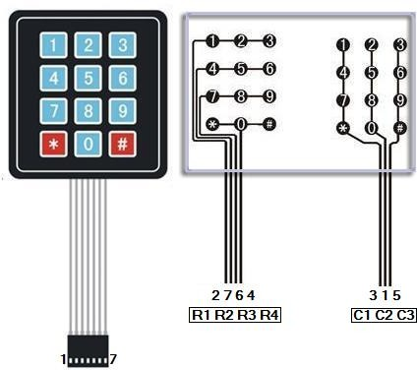

3 x 4 Keypad Module merupakan suatu modul keypad berukuran 3 kolom x 4 baris. Modul ini dapat difungsikan sebagai input dalam aplikasi seperti pengaman digital, datalogger, absensi, pengendali kecepatan motor, robotik, dan sebagainya. Karakteristik dari Keypad :

* + Power Supply : 4 V – 18 V.
  + Input : Tegangan (Prinsip kerja seperti tombol)
  + Output : Tegangan.
  + Batasan : Tegangan maksimalnya 18V. Jika menggunakan tegangan yang besar dapat merusak komponen lain

**Display Seven Segmen**

Display 7 segment merupakan komponen yang berfungsi sebagai penampil karakter angka dan karakter huruf. Display 7 segment sering juga disebut sebgai penampil 7 ruas. Pada display 7 segment juga dilengkapi karakter titik (dot) yang sering dibutuhkan untuk karakter koma atau titik pada saat menampilkan suatu bilangan. Display 7 segment terdiri dari 7 penampil karakter yang disusun dalam sebuah kemasan sehingga dapat menampilkan karakter angka dan karakter huruf. Terdapat 7 buah penampil dasar dari LED (Light Emiting Diode) yang dinamakan karakter A-F dan karakter dot. Bentuk susunan karakter penampil karakter A-F pada display 7 segmen dapat dilihat pada gambar berikut.

Bentuk Susunan Karakter Display 7 Segment 7 segment,penampil 7 ruas,teori 7

segment,teori penampil 7 ruas,susunan display 7 segment,pengertian display 7 segment,definisi dispaly 7 ruas Pada dasarnya penampil 7 segment merupakan rangkaian 7 buah dioda LED (Light Emiting Diode).

Terdapat 2 (dua) jenis rangkaian dasar dari display 7 segment yang dikenal sebagai display 7 segment common anoda (CA) dan common cathoda (CC). Pada display common anoda untuk mengaktifkan karakter display 7 segment diperlukan logika low (0) pada jalur A-F dan DP dan sebaliknya untuk display 7 segment common cathoda (CA)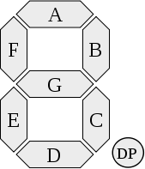

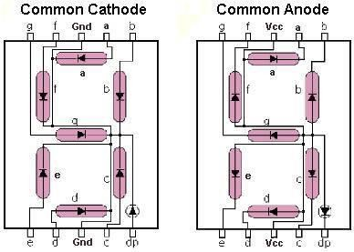

Rangkaian internal display 7 segment common anoda dan common cathoda (CC) dapat dilihat pada gambar berikut.

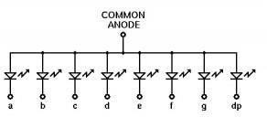 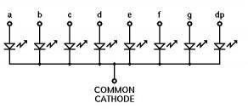

**Buzzer**

Buzzer adalah sebuah komponen elektronika yang berfungsi untuk mengubah getaran listrik menjadi getaran suara. Pada dasarnya prinsip kerja buzzer hampir sama

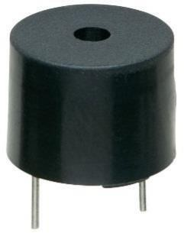dengan loud speaker, jadi buzzer juga terdiri dari kumparan yang terpasang pada diafragma dan kemudian kumparan tersebut dialiri arus sehingga menjadi elektromagnet, kumparan tadi akan tertarik ke dalam atau keluar, tergantung dari arah arus dan polaritas magnetnya, karena kumparan dipasang pada diafragma maka setiap gerakan kumparan akan menggerakkan diafragma secara bolak-balik sehingga membuat udara bergetar yang akan menghasilkan suara. Buzzer biasa digunakan sebagai indikator bahwa proses telah selesai atau terjadi suatu kesalahan pada sebuah alat (alarm).

Karakteristik dari Buzzer :

1. Power Supply : 3-6V DC 25mA.
2. Input : Tegangan.
3. Output : Suara 87dB dari PWM.
4. Batasan : Tegangan Max hanya 6 volt.
5. **PROSEDUR PRAKTIKUM**
6. Keypad – Serial
7. Buat rangkaian sesuai dengan skematik berikut :

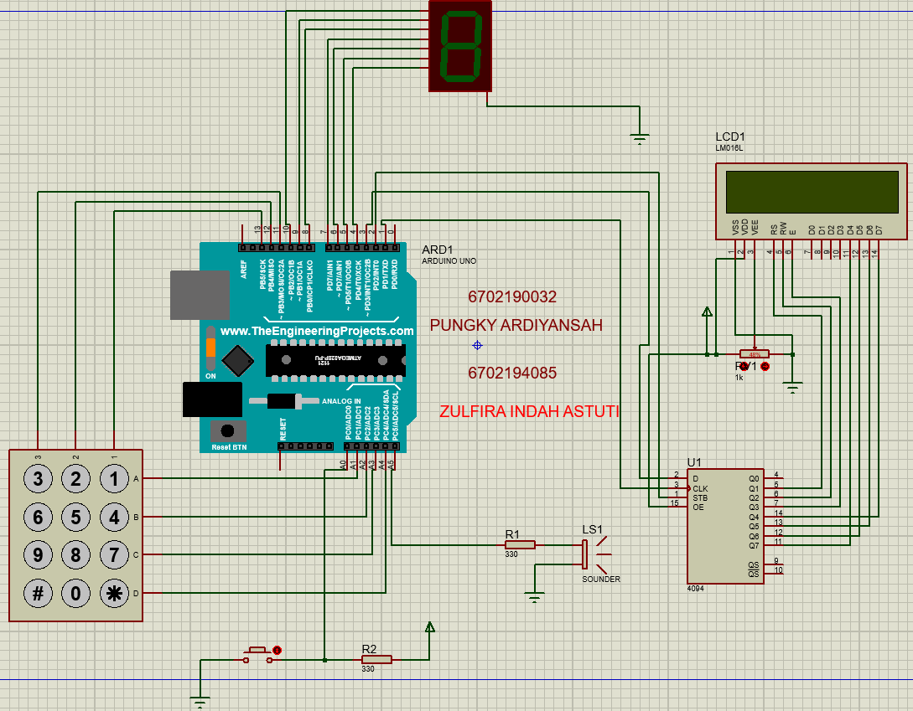

1. Tuliskan komentar pada list program tersebut dengan mencoba menggantikan nilai A, B, C dan D

int C[]={13,12,11}; // kolom pin keyboard

int R[]={A1,A2,A3,A4}; // baris pin keypad

char keymap[4][3]={

{'1','2','3'},

{'4','5','6'},

{'7','8','9'},

{'*','0','#'}

}; // posisi keypad

char key; // variable karakter key

void setup(){

for (int i=0; i<3;

i++){

pinMode(C[i],INPUT); } // inputan untuk kolom

for (int i=0; i<4; i++){

pinMode(R[i],OUTPUT);

}

Serial.begin(9600);

}

void loop(){

scankeypad(); // pembacaan keypadSerial.println(key);

key=' '; } // menuliskan apa yang akan keluar dari keypad

void scankeypad(){

for(int i=0; i<4; i++){ // fungsi for scan keypad

digitalWrite(R[i],LOW);

for(int j=0; j<3; j++){

if(digitalRead(C[j])==LOW){

key=keymap[i][j];

delay(500);

}

} // delay munculnya data

digitalWrite(R[i],HIGH);

}

} // penulisan yang keluar dari baris

1. Buat program untuk memunculkan tulisan di LCD dengan aturan :

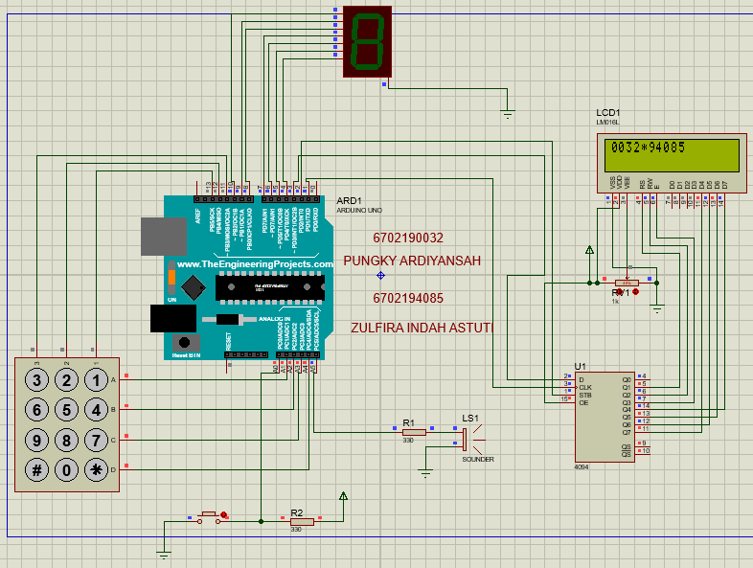• Tampilkan angka keypad pada LCD dan serial monitor ketika tombol keypad ditekan

1. Catat program yang dibuat pada percobaan c dan perlihatkan pada assisten. Jelaskan perubahan dalam program untuk menjalankan prosedur c.

#include <Keypad.h>

#include <LiquidCrystal_SR_LCD3.h>

const int PIN_LCD_STROBE = 2;

const int PIN_LCD_DATA = 3;

const int PIN_LCD_CLOCK = 1;

char keys[4][3] = { {'1','2','3'},

{'4','5','6'},

{'7','8','9'},

{'*','0','#'}

};

byte pin_rows[] = {A1, A2, A3, A4}; //

byte pin_column[] = {13, 12, 11}; //

Keypad keypad = Keypad(makeKeymap(keys), pin_rows, pin_column, 4,

3 );

LiquidCrystal_SR_LCD3 lcd(PIN_LCD_DATA, PIN_LCD_CLOCK,

PIN_LCD_STROBE);

int cursorColumn = 0;

void setup(){

lcd.begin(16,2);

lcd.setCursor (0, 0);

lcd.print("SELAMAT JALAN");

delay(3000);

lcd.clear();

}

void loop(){

char key = keypad.getKey();

if (key) {

lcd.setCursor(cursorColumn, 0); // move cursor to

(cursorColumn, 0);

lcd.print(key); // print key at (cursorColumn, 0)

cursorColumn++; //

if(cursorColumn == 16) {

// if reaching limit, clear LCD

lcd.clear();

cursorColumn = 0;

}

}

}

1. Seven Segmen
   1. 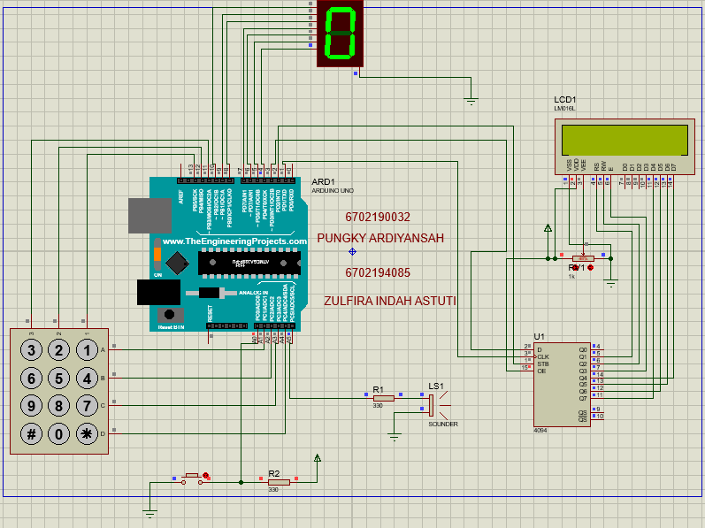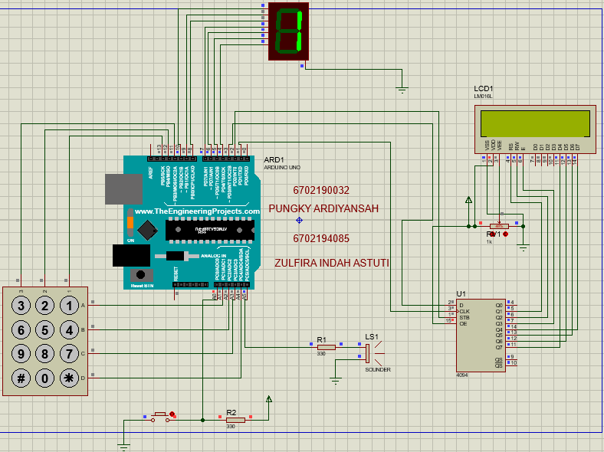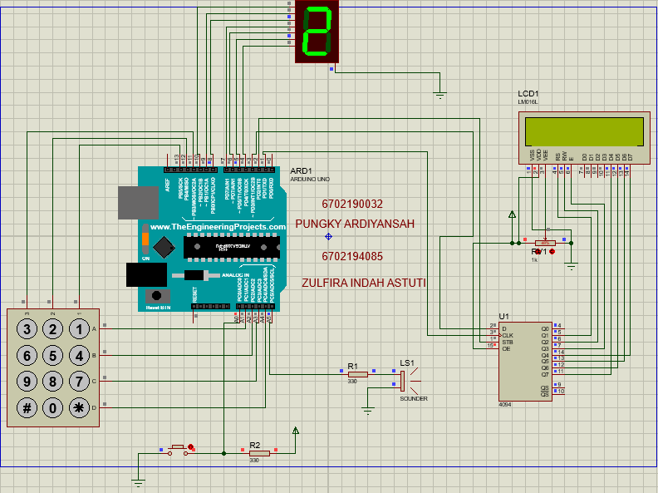Tuliskan program dibawah ini pada software *Arduino* dan upload keboard Arduino Uno R3 :
   2. Tuliskan komentar pada list program pada bagian yang ditentukan

int a=10; // bagian a seven segment

int b=9; // bagian b seven segment

int c=8; // bagian c seven segment

int d=7; // bagian d seven segment

int e=6; // bagian e seven segment

int f=5; // bagian f seven segment

int g=4; // bagian g seven segment

void setup(){ // dimulainya program

for(int i=10; i>=4; i--){

pinMode(i,OUTPUT);

}

} void loop(){ // pengulangan program utama

for(int i=0; i<=2; i++){

segment(i);

delay(1000);

}

}

void segment(int angka){ //

if (angka==0){ // Jika angka 0 menyala

digitalWrite(a,HIGH);

digitalWrite(b,HIGH);

digitalWrite(c,HIGH);

digitalWrite(d,HIGH);

digitalWrite(e,HIGH);

digitalWrite(f,HIGH);

digitalWrite(g,LOW);

}

if (angka==1){ // Jika angka 1 menyala

digitalWrite(a,LOW);

digitalWrite(b,HIGH);

digitalWrite(c,HIGH);

digitalWrite(d,LOW);

digitalWrite(e,LOW);

digitalWrite(f,LOW);

digitalWrite(g,LOW);

}

if (angka==2){ // Jika angka 2 menyala

digitalWrite(a,HIGH);

digitalWrite(b,HIGH);

digitalWrite(c,LOW);

digitalWrite(d,HIGH);

digitalWrite(e,HIGH);

digitalWrite(f,LOW);

digitalWrite(g,HIGH);

}

}

1. Buat program berikut dengan aturan :
   * 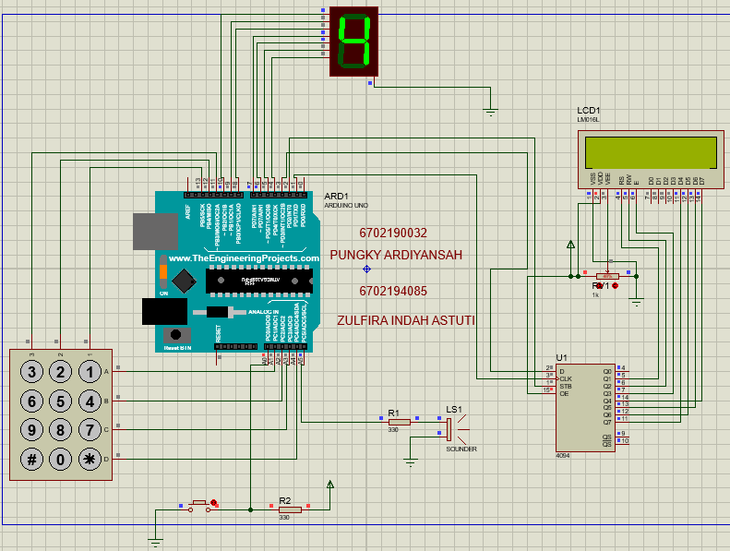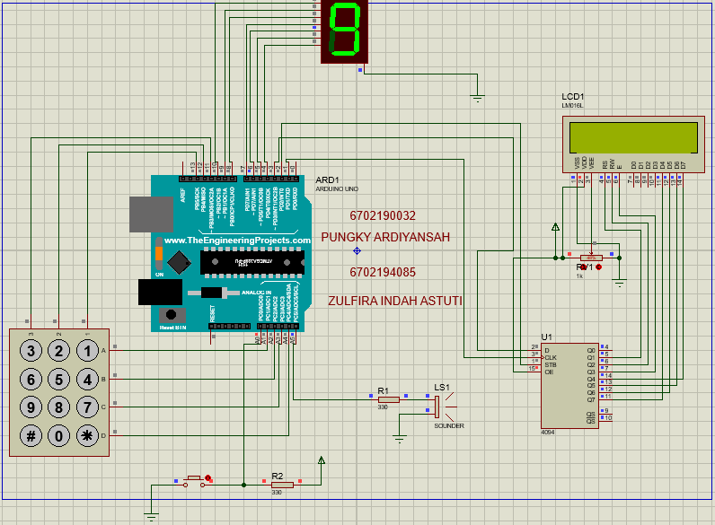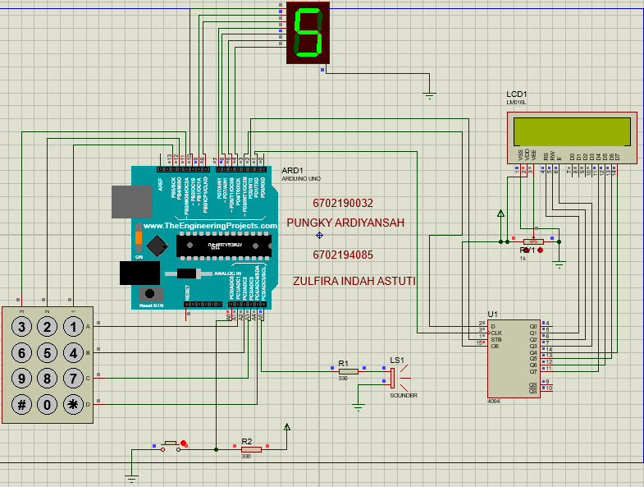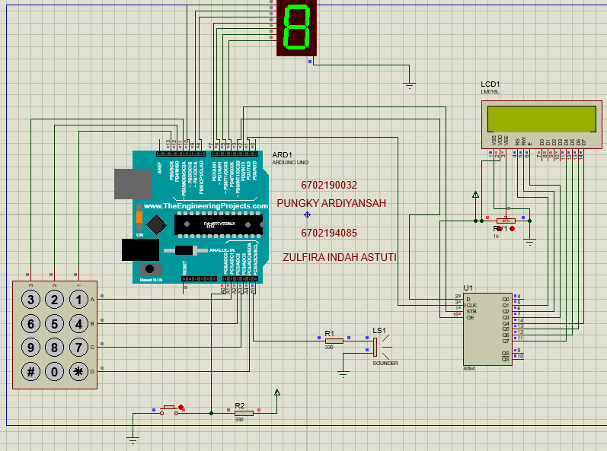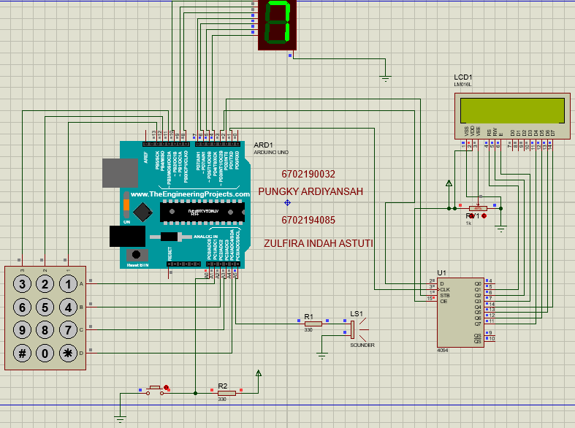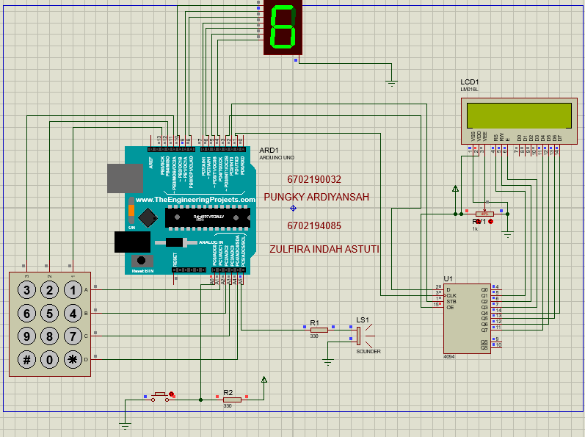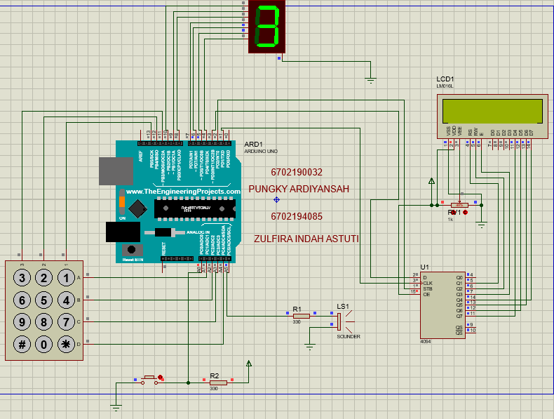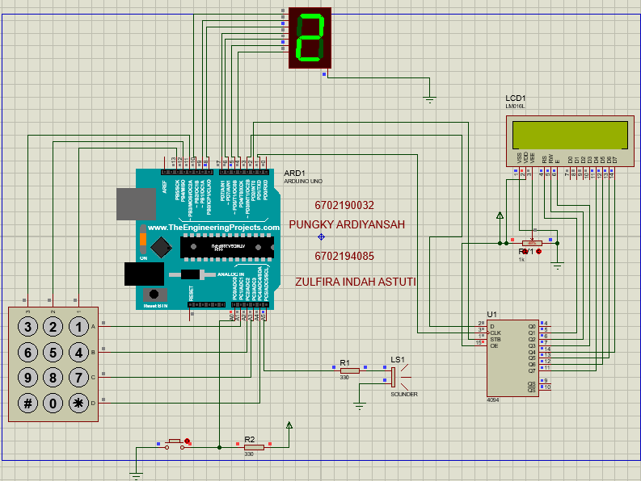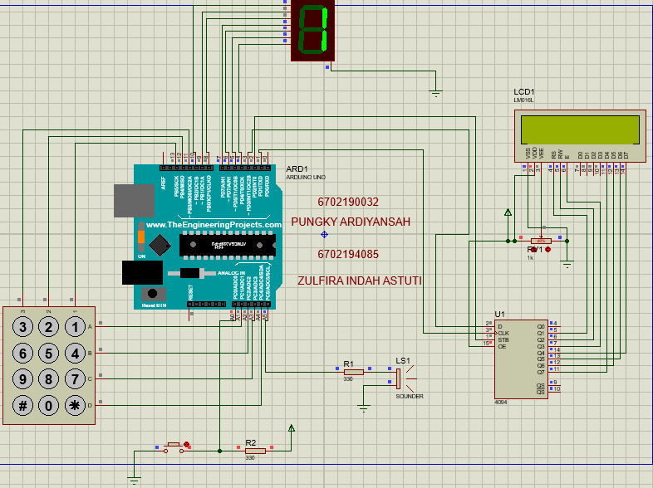Kasus 1 : Lengkapi program diatas hingga angka 9 dan kembali berulang ke angka 0

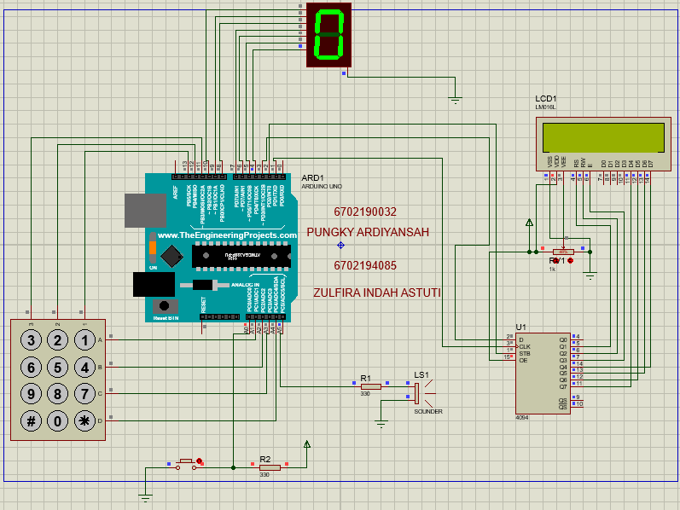

int a=10;

int b=9; int c=8; int d=7;

int e=6; int f=5; int g=4;

void setup(){

for(int i=10; i>=4; i--){

pinMode(i,OUTPUT);

}

} void loop(){

for(int i=0; i<=9; i++){

segment(i);

delay(1000);

}

}

void segment(int angka){

if (angka==0){

digitalWrite(a,HIGH);

digitalWrite(b,HIGH);

digitalWrite(c,HIGH);

digitalWrite(d,HIGH);

digitalWrite(e,HIGH);

digitalWrite(f,HIGH);

digitalWrite(g,LOW);

} else if (angka==1){

digitalWrite(a,LOW);

digitalWrite(b,HIGH);

digitalWrite(c,HIGH);

digitalWrite(d,LOW);

digitalWrite(e,LOW);

digitalWrite(f,LOW);

digitalWrite(g,LOW);

} else if (angka==2){

digitalWrite(a,HIGH);

digitalWrite(b,HIGH);digitalWrite(c,LOW);

digitalWrite(d,HIGH);

digitalWrite(e,HIGH);

digitalWrite(f,LOW);

digitalWrite(g,HIGH);

}

else if (angka==3){

digitalWrite(a,HIGH);

digitalWrite(b,HIGH);

digitalWrite(c,HIGH);

digitalWrite(d,HIGH);

digitalWrite(e,LOW);

digitalWrite(f,LOW);

digitalWrite(g,HIGH);

}

else if (angka==4){

digitalWrite(a,LOW);

digitalWrite(b,HIGH);

digitalWrite(c,HIGH);

digitalWrite(d,LOW);

digitalWrite(e,LOW);

digitalWrite(f,HIGH);

digitalWrite(g,HIGH);

}

else if (angka==5){

digitalWrite(a,HIGH);

digitalWrite(b,LOW);

digitalWrite(c,HIGH);

digitalWrite(d,HIGH);

digitalWrite(e,LOW);

digitalWrite(f,HIGH);

digitalWrite(g,HIGH);

}

else if (angka==6){

digitalWrite(a,HIGH);

digitalWrite(b,LOW);

digitalWrite(c,HIGH);

digitalWrite(d,HIGH);

digitalWrite(e,HIGH);

digitalWrite(f,HIGH);

digitalWrite(g,HIGH);}

else if (angka==7){

digitalWrite(a,HIGH);

digitalWrite(b,HIGH);

digitalWrite(c,HIGH);

digitalWrite(d,LOW);

digitalWrite(e,LOW);

digitalWrite(f,LOW);

digitalWrite(g,LOW);

}

else if (angka==8){

digitalWrite(a,HIGH);

digitalWrite(b,HIGH);

digitalWrite(c,HIGH);

digitalWrite(d,HIGH);

digitalWrite(e,HIGH);

digitalWrite(f,HIGH);

digitalWrite(g,HIGH);

}

else if (angka==9){

digitalWrite(a,HIGH);

digitalWrite(b,HIGH);

digitalWrite(c,HIGH);

digitalWrite(d,HIGH);

digitalWrite(e,LOW);

digitalWrite(f,HIGH);

digitalWrite(g,HIGH);

}

else {

digitalWrite(a,LOW);

digitalWrite(b,LOW);

digitalWrite(c,LOW);

digitalWrite(d,LOW);

digitalWrite(e,LOW);

digitalWrite(f,LOW);

digitalWrite(g,LOW);

}

}

* + Kasus 2 : Ketika angka keypad ditekan, maka angka keypad akan muncul di seven segmen (kecuali * dan #)





d. Catat program yang dibuat pada percobaan c dan perlihatkan pada assisten. Jelaskan perubahan dalam program untuk menjalankan prosedur c.

#include <sevenSegmentDisplay.h>

#include <Keypad.h>

char keys[4][3] = {

{'1','2','3'},

{'4','5','6'},

{'7','8','9'},

{'*','0','#'} };

byte pin_rows[] = {A1, A2, A3, A4}; //connect to the row pinouts of the keypad

byte pin_column[] = {13, 12, 11}; //connect to the column pinouts of the keypad

Keypad keypad = Keypad(makeKeymap(keys), pin_rows, pin_column,

4, 3 );

sevenSegmentDisplay ssd(COMMON_CATHODE, 10, 9, 8, 7, 6, 5, 4,

A0);

void setup(){

}

void loop(){

char key = keypad.getKey();

int num = key - '0';

if(key){

if (key == '*' || key == '#') {

} else {

ssd.set(num);

}

}

}

1. **Buzzer**
   1. 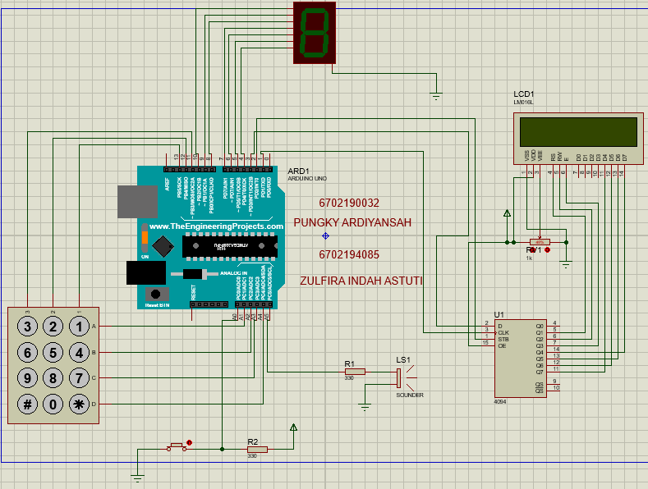Tuliskan program dibawah ini pada software Arduino dan upload keboard Arduino Uno R3 :
   2. Tuliskan komentar pada list program pada bagian yang ditentukan int

buzzer=A0; // untuk buzzer pada pin A0

void setup(){

pinMode(buzzer,OUTPUT); // mengatur mode buzzer untuk output

} void loop(){

digitalWrite(buzzer,HIGH); // mengaktifkan buzzer

delay(1000);

digitalWrite(buzzer,LOW); // mematikan buzzer

delay(1000);

}

* 1. Buat program dengan aturan : •
  + 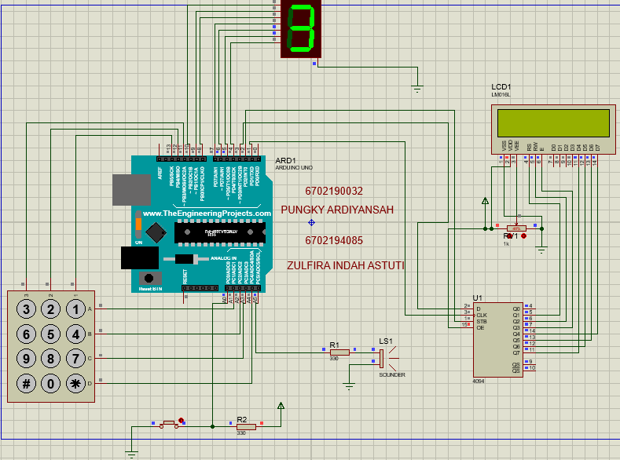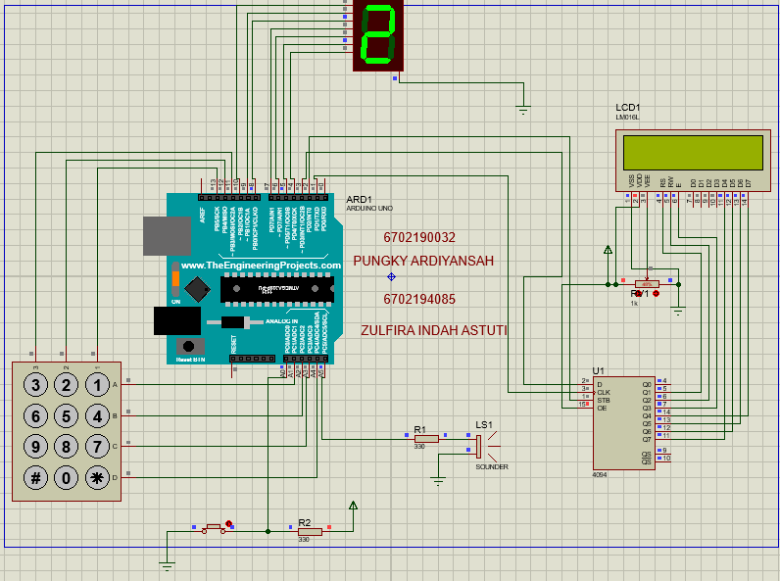Kasus 1 : Seven Segmen hitung mundur dan ketika menyentuh angka 0, buzzer berbunyi.

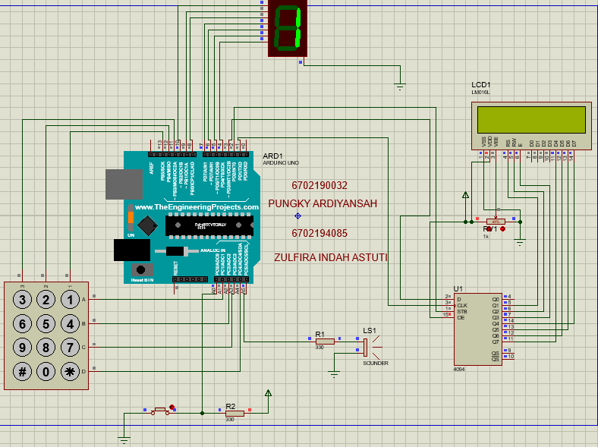

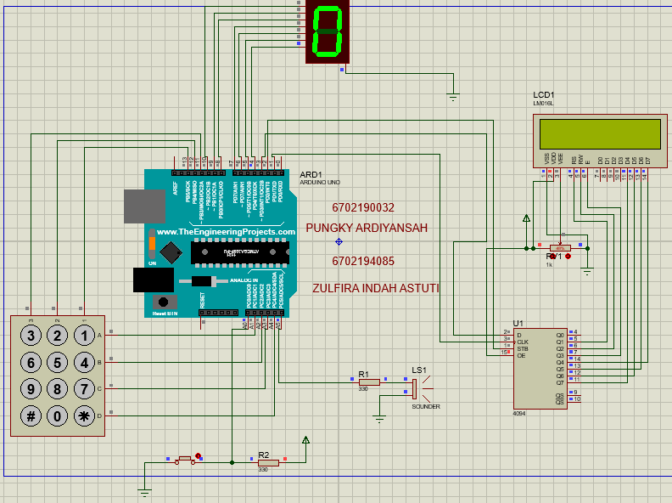

int a=10;

int b=9;

int c=8;

int d=7;

int e=6;

int f=5;

int g=4;

int buzzer=A5;

void setup() {

pinMode(a, OUTPUT);

pinMode(b, OUTPUT);

pinMode(c, OUTPUT);

pinMode(d, OUTPUT);

pinMode(e, OUTPUT);

pinMode(f, OUTPUT);

pinMode(g, OUTPUT);

pinMode(buzzer,OUTPUT);

}

void loop(){

//angka3

digitalWrite(a,HIGH);

digitalWrite(b,HIGH);

digitalWrite(c,HIGH);

digitalWrite(d,HIGH);

digitalWrite(e,LOW);

digitalWrite(f,LOW);

digitalWrite(g,HIGH);

delay(1000) ;

//nomor 2

digitalWrite(a,HIGH);

digitalWrite(b,HIGH);

digitalWrite(c,LOW);

digitalWrite(d,HIGH);

digitalWrite(e,HIGH);

digitalWrite(f,LOW);

digitalWrite(g,HIGH);

delay(1000) ;

//angka1

digitalWrite(a,LOW);

digitalWrite(b,HIGH); digitalWrite(c,HIGH);

digitalWrite(d,LOW);

digitalWrite(e,LOW);

digitalWrite(f,LOW);

digitalWrite(g,LOW);

delay(1000) ;

//angka 0

digitalWrite(a,HIGH);

digitalWrite(b,HIGH);

digitalWrite(c,HIGH);

digitalWrite(d,HIGH);

digitalWrite(e,HIGH);

digitalWrite(f,HIGH);

digitalWrite(g,LOW);

delay(1000);

digitalWrite(buzzer,HIGH);

delay(3000);

digitalWrite(buzzer,LOW);

}

* + Kasus 2 : Push button ditekan, suara buzzer fading meningkat dari paling kecil ke paling tinggi. (rangkaian sedikit berubah... ingat fading ~ PWM)



1. Catat program yang dibuat pada percobaan c dan perlihatkan pada assisten.

Jelaskan perubahan dalam program untuk menjalankan prosedur c.

int buzzer=A5;

int i;

int b=A0;

void setup(){

pinMode(buzzer,OUTPUT);pinMode(b,INPUT);

}

void

loop(){

if (digitalRead(b)==LOW){

for (i=0; i<=255; i+=5){

analogWrite(buzzer,i);

delay(100);

}

}

else

digitalWrite(buzzer,LOW);

}

1. **Kesimpulan**

Praktikum ini kita menjadi memahami bagaimana mengoperasikan keypad, seven segmen, dan buzzer di dalam software Arduino dan proteus

1. **Link Video**

**https://drive.google.com/file/d/1WaICodPSnXRLG0qZhwTYBPqKK2OBDqUV/view?usp=sharing**

1. Link Github

https://github.com/PungkyA21/Kelompok-Pungky-Zulfira-.git